ДНЗ «Мелітопольське вище професійне училище»

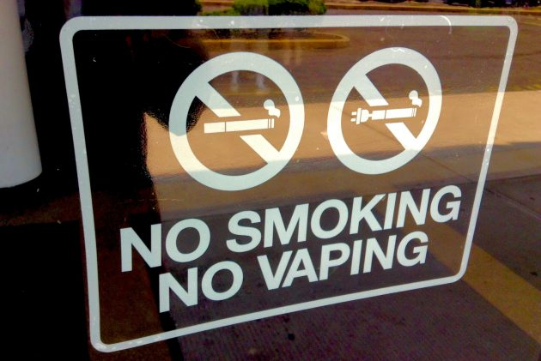

**ДЗВІН – день знань, вмінь,**

**інтелекту, науковості**

**«Стара звичка по-новому»**

Розробила:

викладач І категорії

хімії, біології, матеріалознавства

Понікарова О. О.

2017

ДЗВІН – день знань, вмінь, інтелекту, науковості проводиться в формі проекту.

***Метод проектів*** - це метод в основі якого лежить розвиток пізнавальних, творчих навичок учнів, умінь самостійно конструювати свої знання, орієнтуватися в інформаційному просторі, критично мислити.

Перед учнями **постали питання:**

* Чому людина починає палити?
* Що означає термін «маніпулювання»?
* Які види маніпулювання свідомості існують?
* Чи застосовано маніпулювання свідомістю людини щодо тютюнокурінню?
* Що означає термін «звичка»?
* Який вплив несе тютюнокуріння на здоров’я людини?
* Що вам відомо про електронні цигарки?

**Мета проекту:** сформувати первинні знання про шкоду тютюнокуріння, про вплив шкідливої звички на здоров’я людини та на здоров’я її майбутніх дітей, ознайомити з історією походження електронних сигарет, їх будовою та впливом на здоров’я, формування та пропаганда здорового способу життя, сприяти зростанню самосвідомості і самооцінки підлітків, розвивати уміння аналізувати і застосовувати отримані знання в житті.

**Хід дослідження:**

* Об’єднатися в групи для вивчення поставлених питань: психологи, історики, медичні працівники, хіміки, дослідники-науковці, журналісти, економісти, соціологи.
* Скласти план дослідження та термін виконання проекту.
* Проаналізувати інформацію в інтернеті та друкованих виданнях.
* Творче завдання: створити інформаційну листівку про шкоду тютюнокуріння, скласти анкету соціального опитування учнів ліцею про пагубну звичку.
* Створити презентацію про «Шкідливу звичку по-новому».
* Проаналізувати вплив електронних сигарет на здоров’я людини та зробити висновок щодо їх використання.

**Результати дослідження:**

* Підібрати відеофрагменти до презентації.
* Створити презентацію та буклет.
* Скласти та провести анкетування учнів ліцею щодо шкоди тютюнокуріння.

**Анкета:**

1. Чи подобається вам коли ваша кохана людина курить?
2. Чи хотіли би ви, щоб ваша майбутня половинка (дружина або чоловік) курили?

Публікація учнів:

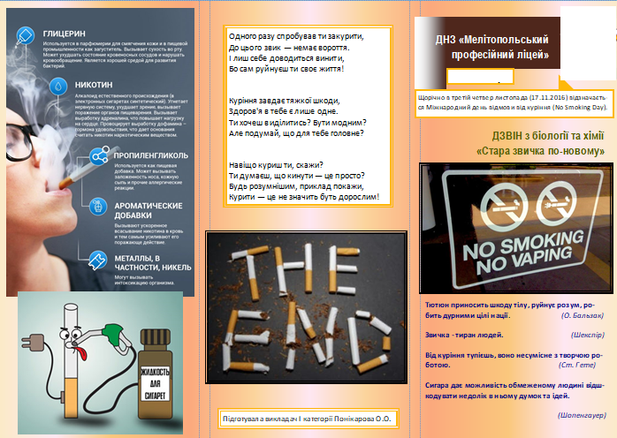

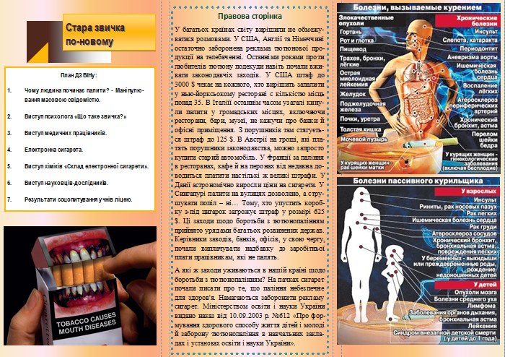

**Слово вчителя:** коли бачиш, як широко поширено паління, спостерігаєш, як кільця "блакитного змія" захоплюють все більшу і більшу кількість жертв, мимоволі ставиш питання: **чому люди починають палити?**

Група соціологів провела анкетування серед учнів ліцею: висновок був один - ніхто не бажає бачити свою кохану людину з цигаркою.

Пропонуємо прослухати захист проекту учнів «Стара звичка по-новому».

Слайд 2 – виступ психолога.

**Маніпулюва́ння ма́совою свідо́містю** - [програмування](https://uk.wikipedia.org/wiki/%D0%9D%D0%B5%D0%B9%D1%80%D0%BE%D0%BB%D1%96%D0%BD%D0%B3%D0%B2%D1%96%D1%81%D1%82%D0%B8%D1%87%D0%BD%D0%B5_%D0%BF%D1%80%D0%BE%D0%B3%D1%80%D0%B0%D0%BC%D1%83%D0%B2%D0%B0%D0%BD%D0%BD%D1%8F) думок і прагнень людей, їхніх настроїв і [психічного стану](https://uk.wikipedia.org/wiki/%D0%9F%D1%81%D0%B8%D1%85%D1%96%D1%87%D0%BD%D0%B8%D0%B9_%D1%81%D1%82%D0%B0%D0%BD) з метою забезпечення такої поведінки, яка необхідна групі небагатьох власників засобів маніпуляції, що здійснюють такий вплив, переслідуючи свої особисті корисливі цілі.

Маніпуляція свідомістю - глобальний експеримент, який проводить чорна аристократія, для дезінформації людства. Проект за своїми масштабами не має аналогів у світовій історії.

Це вид духовного, психологічного впливу, а не фізичне [насильство](https://uk.wikipedia.org/wiki/%D0%9D%D0%B0%D1%81%D0%B8%D0%BB%D1%8C%D1%81%D1%82%D0%B2%D0%BE) чи загроза. Це прихований вплив, факт якого не повинен бути помічений об'єктом маніпуляції. Успіх маніпуляції гарантований, коли маніпульований вірить, що все відбувається природно і неминуче.

Слайд 3 - **Маніпуляція створенням фільтру сигарет (відеофрагмент).**

Слайд 4 - **Маніпуляція кількістю нікотину (відеофрагмент).**

Слайд 5 - **Маніпуляція дизайном (відеофрагмент).**

Слайд 6 - **Відсутність інформації про склад (відеофрагмент).**

Слайд 7 - **Маніпуляція на дорослість (відеофрагмент).**

Слайд 8 – виступ психолога.

Звичка — це те, до чого звикаєшся і без чого потім, на жаль, буває важко обійтися. Звички бувають корисні, а бувають і шкідливі. Хороші звички - заняття спортом, шанування старших, читання книг, звички вчасно лягати спати, бути ввічливим, не грубити, не ображати слабких . А погані звички - плювати на підлогу, колупати в носі, грубити вчителям і взагалі старшим, палити, лінуватися і робити все не вчасно.

Слайд 9 – виступ медичних працівників.

Нездатність перемогти погану звичку абсолютно необґрунтовано.

* 70% - вольове зусилля кинути палити
* 5-10% потребують допомоги лікарів

Отже вся справа в характері, вірніше в його силі.

1 цигарка скорочує життя на 15 хвилин;

1 пачка цигарок – на 5 годин;

Той, хто палить 1 рік, втрачає 3 місяці життя;

Хто палить 4 роки – втрачає 1 рік життя;

Хто палить 20 років – втрачає 5 років життя;

Хто палить 40 років – втрачає 10 років життя.

Слайд 10 – Здоров’я – це …

* Здоров'я – найбільша людська цінність, яку на жаль, багато людей починають цінувати та берегти, вже втративши значну частину цього скарбу, відпущеного нам природою.
* Без здоров'я не має щастя.

Слайд 11 - **Зуби, ротова порожнина, гортань (відеофрагмент).**

Слайд 12 - **Легені (відеофрагмент).**

Слайд 13 - **Кровоносна система та зовнішній вигляд (відеофрагмент).**

Слайд 14 - **Безпліддя (відеофрагмент).**

Слайд 15 - **Електронна сигарета (відеофрагмент).**

Слайд 16 – виступ журналістів.

**Аллен Карр - пророк сучасності**

У своїй книзі «Легкий спосіб кинути палити», яка вийшла в Великобританії приблизно 30 років тому, Аллен якось пожартував: «Через кілька років курцям замість сигарети тютюнова індустрія буде пропонувати саму сигарету». Як він мав рацію! Курцям в наші дні в якості звичайної сигарети тепер пропонують електронну, як безпечну альтернативу. Але, чи дійсно вона є такою безпечною? І взагалі, чи шкідливо курити електронні сигарети?

Слайд 17 – виступ істориків.

**Історія походження електронних сигарет**

Електронні сигарети з'явилися в 2006 році в Китаї і до цього дня продовжують повільно, але вірно захоплювати ринок, завдяки рекламі і маркетингу, які яро заявляють про безпеку використання «унікального продукту», а точніше ЕСДН (електронної системи доставки нікотину), як називають електронні сигарети авторитетні організації.

Прочитайте ще раз: ЕСДН - ​​електронна система доставки нікотину! Це основна мета пластикової трубочки з світлодіодом на кінці, а головна функція цього «гаджета» - зробити так, щоб людина так і залишався залежним від нікотину.

Слайд 18 – виступ медичного працівника.

**Чистої води обман**

Те, що ми звикли називати сигаретою, в тютюнової індустрії відомо під терміном «система доставки нікотину». І, за великим рахунком, неважливо, що це за система. Чи то звичайна сигарета, чи то електронна. У будь-якому випадку організм отримує в тій чи іншій мірі дозу нікотину, яка поступово викликає сильну залежність. Тому як такої принципової різниці між курінням електронних сигарет і звичайних немає.

Слайд 19 – виступ економістів.

**Електронна сигарета - сучасний комерційний продукт**

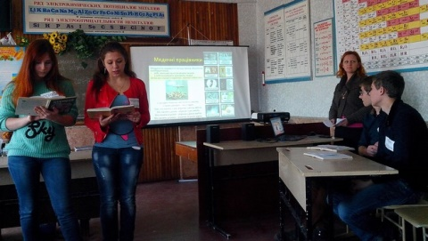І звичайно, виробники цього унікального пристрою багато працюють над створенням привабливого дизайну, підбором певного хімічного складу, дієвої рекламою і маркетингом. Вони з упевненістю заявляють, що електронна сигарета є абсолютно безпечною. Також вони намагаються переконати всіх, що їх продукція не провокує бажання почати курити. Виробники електронних сигарет виступають категорично проти куріння. Клас! Чи не правда? Читаючи це на сайтах виробників, стає смішно. А ще смішніше, коли ви бачите шикарну і дорогу рекламу електронної сигарети. Кому, скажіть, подобаються новітні сучасні гаджети - дорослим жінкам чи чоловікам? Тепер ви розумієте, до чого я хилю? Звичайно, просунута і не дуже молодь.

Слайд 20 – виступ хіміків.

**Склад рідини для електронної сигарети**

Слайд 21 – нікотин.

Головний компонент, який містить електронна сигарета - нікотин. Саме завдяки йому відбувається поступове звикання. Нікотин - це справжнісінький наркотик швидкої дії! Звикання до нього дуже швидке. Для того, щоб прискорити процес звикання, в звичайні сигарети додають аміак, і величезну кількість інших хімічних речовин, щоб знизити рівень спазму, роздратування, кашлю.

Слайд 22 – пропіленгліколь та формальдигіди.

Пари пропіленгліколю теж створюють роздратування і спазми, досить поспостерігати за новачками, хто пробують «електроніку», як каже молодь.

Додають виробники електронних сигарет додаткову хімію, швидше за все.

Можливо, ви чули скандал, який розгорівся у Франції, коли в електронних сигаретах виявили формальдегіди. Або історія в Японії, де в суміші для електронних сигарет виявили вже іншу небезпечну хімію.

Слайд 23 – ароматизатори та інші речовини.

Без будь-яких сумнівів можна стверджувати, що в електронних сигаретах містяться ароматизатори, це доводить різноманітність асортименту електронних сигарет.

Основою для генерування диму служить пропіленгліколь, який продавці називають «харчовим», до речі як і нікотин.

Потрібно знати, що пропіленгліколь також застосовується в хімчистці, а нікотин є отруйним в будь-якій кількості!

Слайд 24 – виступ науковців-дослідників.

* Азія – куріння електронних сигарет вагітними жінками провокує невиношування плода чоловічої статі.
* Корея – було проведене інтернет-опитування молоді о курінні, в якому прийняли участь більш 70 тис. респондентів. 80% опитуваних признались, що курять одночасно і електронні, і звичайні сигарети.
* Японія – випускаючий електронними сигаретами пар містить два типи альдегідів – хімічних речовин, які провокують рак.
* США – люди, які перейшли зі звичайних сигарет на електронні, в підсумку стали курити більше, при цьому фактів повної відмови від куріння склали лише 2%.
* Англія – електронні сигарети не тільки не сприяють відмові від куріння, а, навпаки, укріплюють психологічну залежність курця.

Слайд 25 – виступ психолога.

Завданням виробників електронних сигарет є створити ілюзію задоволення, а для цього використовуються ті ж хімічні сполуки, які штучно додають і в звичайні сигарети. Перш за все нікотин викликає потужне звикання і, до всього іншого, є сильним нейротоксином, тобто отрутою. І це далеко не перебільшення! Яка від нього шкода? Він руйнує поступово і нервову систему, і імунну, яка є найпотужнішим інструментом, що допомагає нам боротися з різного роду хворобами та інфекціями.

Будьте чесні з самим собою і запитайте себе, хіба потрібно бути вченим, щоб зрозуміти просту річ - щоденне вдихання хімічних сполук, про які ви навіть не підозрюєте, небезпечно і може завдати серйозної шкоди вашому здоров'ю.

Слайд 26 – висновок:

* Ніхто не може вам дати гарантію того, які саме хімічні сполуки входять до складу сигарети
* електронні сигарети містять небезпечну хімію
* електронні сигарети - причина раку легенів
* електронні сигарети - комерційний продукт, і відмінний бізнес, який вигідний тютюновим компаніям
* відомі рази вибуху акумулятора електронних гаджетів

Слайд 27 – перегляд відеофрагменту з випуску новин ТСН (канал 1+1) «Вибухова цигарка».

Слайд 28 - **Секрет справжнього щастя (відеофрагмент).**



**Оцінювання роботи:** учні розкрили проблему тютюнопаління з психологічної, медичної та наукової точки зору.

Учні показали підводні течії так званих електронних цигарок, в цьому новий підхід маркетологів та бізнесменів, а шкоди електронні цигарки приносять не менше звичайних і організму і бюджету сім’ї.

Тому висновок один: відмова від куріння та здоровий спосіб життя.